L'ADAPTATION
Parfois, plutôt que de faire une reprise d'un morceau entier, les artistes s'inspirent librement d'une mélodie qu'ils aiment et l'emmènent ailleurs pour en faire tout à fait autre chose.


Titre : La lettre à Elise Compositeur : Ludwig van Beethoven (1810)
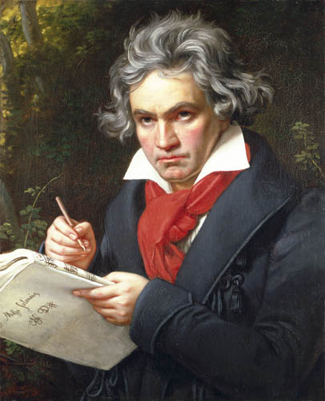
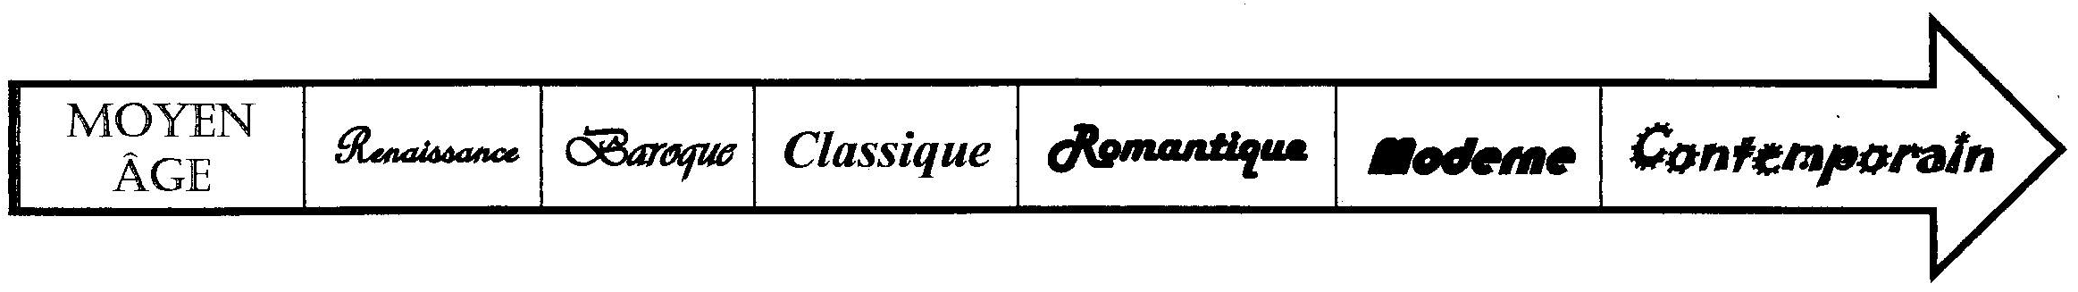
Quel instrument entends-tu ? …...............................................................................
Quel style de musique est-ce ? ….........................................................................................................

La période classique s'étend de 1750 à 1850. A cette période, les compositeurs respectent avant tout la forme des morceaux (c'est à dire l'organisation des différentes parties) et l'harmonie (les accords)

Combien de grandes parties entends-tu dans cet extrait ? …................................................................
Remplis le tableau suivant en désignant chaque partie par une lettre.
Forme du morceau :
1 | 2 | 3 | 4 | 5
A

C'est donc une forme ….......................... ou couplet/refrain.
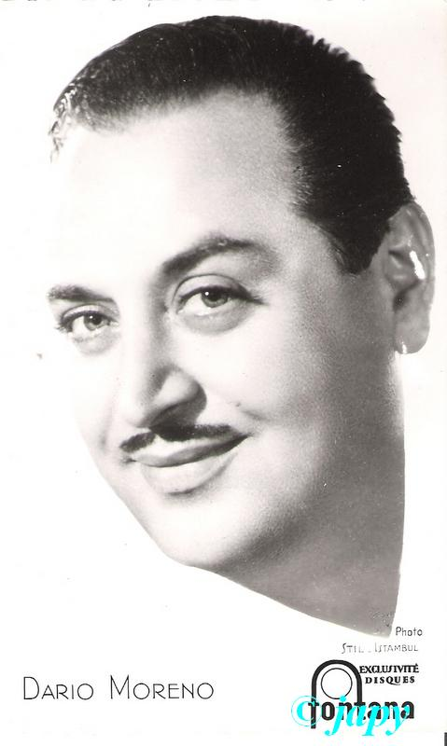
Titre : tout l'amour Interprète : Dario Moreno (1959)

Si tu fredonnes (chanter sans les paroles) le début de la chanson, que remarques-tu ? …..................................................................................................................................
Sur quelle partie du morceau les paroles ont-elles été ajoutées? ….......................................................
Quels sont les éléments qui changent entre les deux versions? …........................................................
...............................................................................................................................................................
Résumé : Dans le cas ou on ajoute des paroles sur une mélodie instrumentale, on dit qu'il s'agit d'une …........................................ .

A CONNAÎTRE

Une adaptation : voir ci dessus
Période classique : ….........................................................................................................................
La forme d'un morceau : …..............................................................................................................
..............................................................................................................................................................
Ludwig Van Beethoven : Naissance …...................................... mort …............................................

